**LIPOSARCOME CERVICAL CHEZ UN HOMME DE 22 ANS - UNE PRESENTATION RARE**

**\*Njem JM, Ugwu BT, Akims SM, Adewale GA**

*Corresponding Author:

Dr. J.M. Njem

Cardiothoracic Surgery Unit, Department of Surgery, Jos University Teaching Hospital, Jos,

Nigeria

Email- njemjoe@gmail.com

Conflit d'intérêts : Aucun

**RESUME**

Les liposarcomes sont des croissances malignes rares, dont la plupart se produisent dans le rétro-péritoine et les membres inférieurs. Le liposarcome apparaissant dans la tête et le cou est une tumeur maligne rare et potentiellement mortelle. Nous présentons un homme de 22 ans avec un liposarcome cervical dédifférencié, qui a eu une excision locale, sans récidive à vingt mois de suivi. Ce malade a attiré notre attention sur le fait que, bien que les liposarcomes soient rares dans le cou et surviennent généralement chez les malades âgés de 40 à 60 ans, tout gonflement du cou chez les jeunes présentant des caractéristiques atypiques devrait éveiller les soupçons quant à la possibilité d'un cancer.

**Mots-clés: liposarcome, région cervicale, asymptomatique**

**LIPOSARCOME CERVICAL CHEZ UN HOMME DE 22 ANS - UNE PRESENTATION RARE**

**INTRODUCTION**

Les liposarcomes sont des tumeurs mésenchymateuses rares qui apparaissent généralement au niveau des membres inférieurs ou du rétro-péritoine1-6,8-14. Leur apparition dans la tête et dans le cou est rare et peut mettre la vie en danger en raison du risque de compromission des voies aériennes2,5,8. Ils représentent environ 1% des sarcomes de la tête et du cou2,3,4. Les liposarcomes touchent généralement les adultes âgés de 40 à 60 ans, avec une moyenne de 50 ans et une légère prépondérance masculine5,7,8,10. Ils sont classés en 5 sous-types: bien différenciés, myxoïde, dédifférencié, pléomorphes et mixtes6,7,11. Le liposarcome peut présenter des caractéristiques similaires à celles du lipome. Dans de tels cas, la tendance est de procéder à une chirurgie après des investigations minimes en raison de la présentation bénigne. Cela devient encore plus attrayant chez les jeunes chez qui une telle malignité est rare. Un indice de suspicion élevé est toutefois requis, en particulier dans les cas de présentation atypique dans lesquels un diagnostic histologique devrait être posé avant de procéder à une intervention chirurgicale. Le pronostic d'un liposarcome du cou semble être meilleur que celui d'un liposarcome observé ailleurs3,8.

Les liposarcomes du cou chez les enfants et les adolescents sont rares, d’où la nécessité de signaler ce cas.

**RAPPORT DE CAS**

Nous présentons un homme de 22 ans qui a été transféré au centre 'hospitalier universitaire de l'Université de Jos en raison d'un gonflement indolore du cou du côté droit, qui avait augmenté progressivement depuis un an environ, sans aucun gonflement dans aucune autre partie du corps. Le malade n'a pas eu de toux, de dyspnée ni de dysphagie. Il n'y avait pas d'antécédents évocateurs de tuberculose ou de maladie thyroïdienne. A l'examen, il y avait une grande masse impliquant les triangles antérieur et postérieur ainsi que la région supra-claviculaire du côté droit du cou, mesurant 14 x 8 cm (Fig 1). La masse était ferme avec des bords bien définis. La radiographie du cou a révélé un gonflement important des tissus mous du côté droit. Une tomodensitométrie du cou à contraste renforcé a montré une masse bien circonscrite entourant l'artère carotide commune droite et déplaçant la veine jugulaire interne. La masse avait une atténuation lépromateuse (Fig. 2). Une diagnostique de lipome a été posée et le malade a été préparé et a eu une résection par voie cervicale. En peropératoire, la masse s'est avérée adhérer aux tissus environnants, qui ont été excisés avec la masse. L'artère carotide commune droite, la veine jugulaire interne ainsi que le nerf vague droit ont été disséqués de la masse et préservés. La masse pesait environ 900 g et mesurait 10 x 8 x4 cm. La masse avait une surface coupée gélatineuse jaune-brun (Fig. 3). L'histopathologie a révélé un liposarcome dédifférencié (Figs 4 et 5). Le malade a été conseillé pour une radiothérapie adjuvant, mais il l'a refusée. Après l'opération, il s'est bien comporté et n'a pas présenté de récidive tumorale au cours d'une période de suivi de vingt mois.

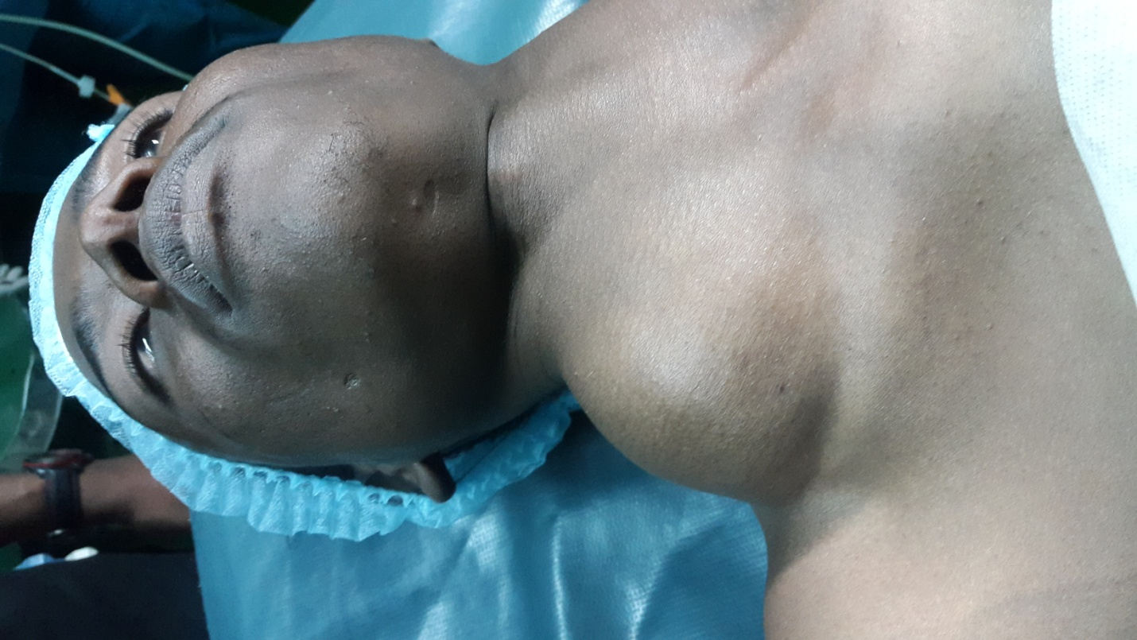

Figure 1: La masse du cou (flèche blanche)

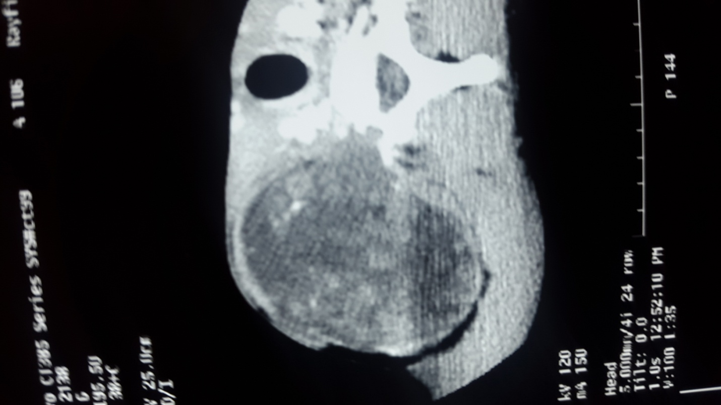

Figure 2: Scanner de contraste montrant la masse (flèche)

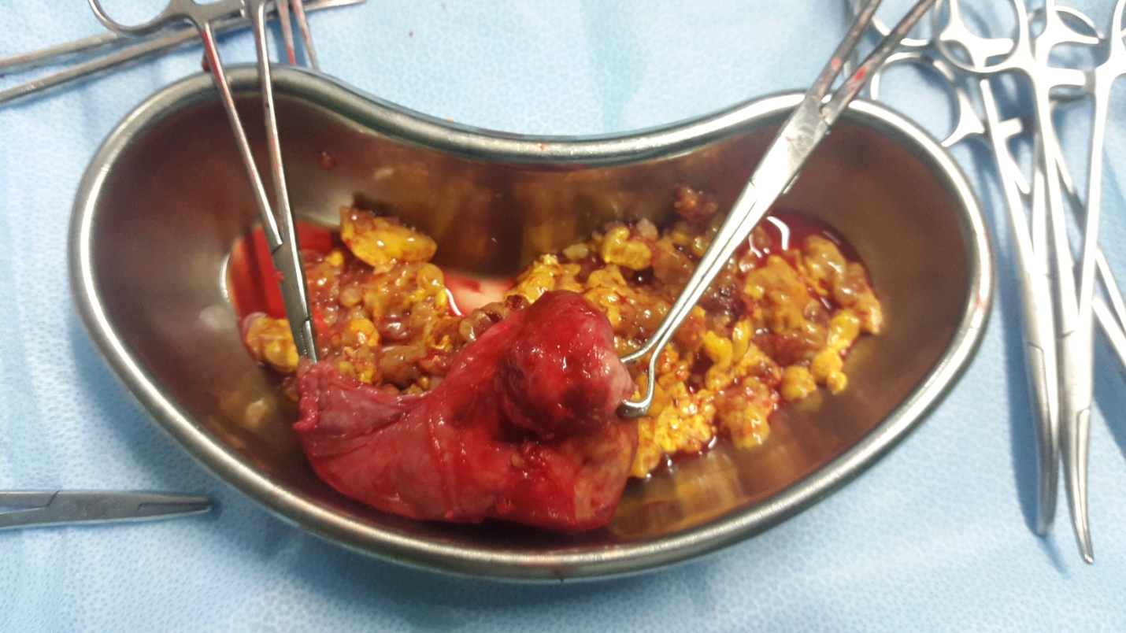

Figure 3: Masse à surface coupée de couleur jaune-brun

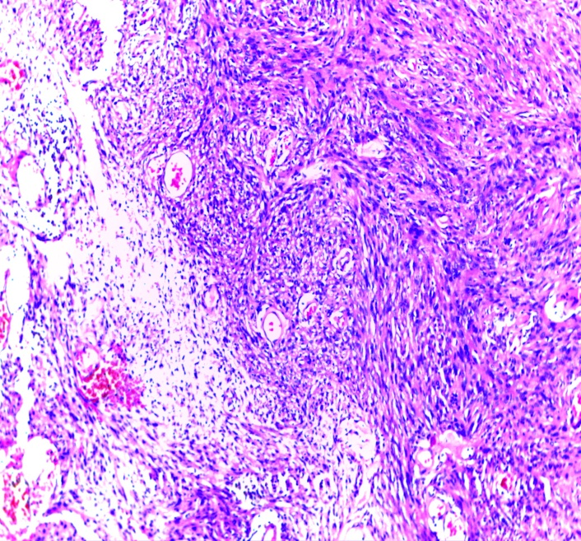

La figure 4 montre des feuilles d'adipocytes malins accolés à des fascicules de cellules fusiformes malignes dans un motif turriforme. H & E x10

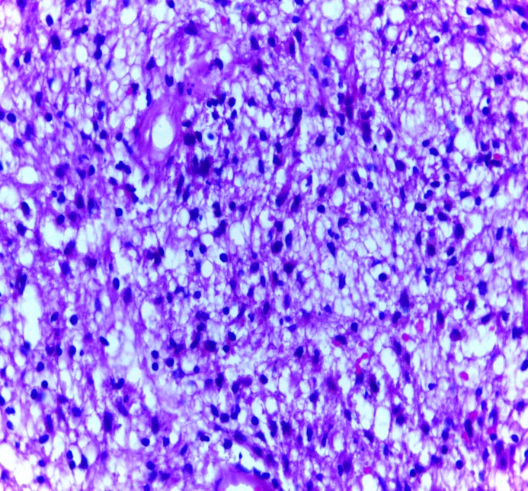

La figure 5 montre le composant prédominant du liposarcome de la tumeur avec des feuilles de lipoblastes malins, constitués généralement de grandes cellules polygonales pléomorphes avec un noyau central en retrait de nombreuses vacuoles intra-cytoplasmiques claires.

**DISCUSSION**

Le liposarcome touche principalement les adultes âgés de 40 à 60 ans, l'âge moyen de survenue étant de 50 ans, avec une légère prépondérance masculine8, 9, 12. Les liposarcomes dédifférenciés surviennent le plus souvent chez les malades dans leur septième décennie, sans prédilection sexuelle9, 11. Ils proviennent d'espaces profonds du tissu conjonctif et sont des tumeurs mésenchymateuses d'origine lipogénique qui se développent de novo10,14. Ces tumeurs sont rares dans la tête et le cou. Le malade était un jeune homme avec une masse importante dans le cou. Les liposarcomes sont similaires aux lipomes en termes d'évolution indolente et de présentation clinique initiale. Les malades présentent généralement une masse indolore qui n'attirerait l'attention lorsque sa taille ou ses symptômes de pression deviennent significatifs. Le malade s'est présenté à cause de l'aspect esthétique de la grande masse du cou.

Le comportement clinique des liposarcomes dédifférenciés, qui reflète les caractéristiques histologiques de haut grade de la plupart de ces lésions, est plus agressif que les liposarcomes bien différenciés. Cela pourrait expliquer la croissance rapide de la tumeur chez ce malade à la taille lors de la présentation, un an après l'apparition initiale de la masse. La chirurgie reste la clé de la prise en charge des liposarcomes dédifférenciés, la radiothérapie et la chimiothérapie étant associées au contrôle local et systémique respectivement. Le malade avait une excision locale large avec des marges sans tumeur et était resté sans récidive de la tumeur pendant une période de suivi de vingt mois.

Ce cas souligne l'importance d'une évaluation préopératoire précise chez les jeunes malades présentant des masses au cou mais sans symptômes évocateurs d'une tumeur maligne. Le malade était un jeune homme, sans aucun symptôme autre que l'effet cosmétique de la masse importante du cou. Une aspiration à l'aiguille fine n'a pas été effectuée en raison de la présentation bénigne de la lésion et du jeune âge du malade. Une diagnostique préopératoire de liposarcome dédifférencié aurait pu mieux préparer le malade à accepter un traitement adjuvant. Cela est dû au fait que le malade a estimé que son problème était que la masse avait été enlevée et il ne voyait pas la raison d'une autre session de traitement, avec les complications qui en découlent et les conséquences financières, en dépit d'un conseil adéquat concernant la nécessité de le faire.

**CONCLUSION**

Les liposarcomes dédifférenciés, bien que rares dans le cou ou chez les jeunes, doivent être inclus dans la diagnostique différentielle des masses cervicales dans ce groupe d'âge.

**REFERENCES**

1. Galli A, L Giordano, P Muriana, A Bandiera, G Negri, P Zannini et autres; Gestion multidisciplinaire d'un liposarcome cervico-médiatisnal géant: rapport de cas et revue de la littérature. ENT J. 2017; 96: E10-E13.

2. Ohita N., Watanabe T., Abe Y., Ishida A., Aoyagi M., Nasus A. et al. Liposarcome cervical postérieur dédifférencié avec carcinoïde: à propos d'un cas. Larynx. 2011; 38: 421-5.

3. Golledge J, Fisher C, Rhys-Evans PH. Cancer. 1995; 6: 1051-8.

4. O Reno, F Davoli, A Rancon, E Papalia et Casadi C. Liposarcome cervico-médiatisnal géant bien différencié. Cœur-poumon circ. 2015; 24: e112-4.

5. Wangi Y, Shi H. Liposarcome du cou dédifférencié. *American J Neuroradiology*. 2012; 33: E4-E6.

6. Belletews F, Juan JS, José MG, Moragas M, Gaspa A, Bernal-Sprekelsen M. Liposarcome cervical volumineux associé au syndrome de l'apnée du sommeil. *Journal d'oto-rhino-laryngologie* 2009; 126: 209-13.

7. Kindblom LG, Angervail L, Jarlstedt J. Liposarcome de la tête et du cou; Une étude clinico-pathologique de quatre cas. Cancer 1978; 42; 774-80.

8. Gritlis S, Khamasi K, A Lachkhem, Touati C, Chlorfa A, Ben MT et al. Liposarcome de la tête et du cou: une expérience de 32 ans; Auris Nasus Larynx 2010; 37: 347-51

9. Fredric MS, Garfield D. Liposarcome du cou; Arch Otolaryngol 1968; 88: 419-22

10. Henricks WH, Chu YC, Goldblum JR. Liposarcome dédifférencié avec ostéosarcome; Une analyse clinico-pathologique de 155 cas avec une proposition pour une définition élargie de la dédifférenciation. Am J Surg Pathol 1997; 21: 271-81.

11. T Yamamoto, T Matsushima, Marui T. Liposarcome dédifférencié avec dédifférenciation chondroblastique ostéosarcomateuse; Pathol Int 2000; 50: 558-61

12. Yu L, S Jung, Hojnowski L. Liposarcome dédifférencié des tissus mous avec dédifférenciation ostéosarcomateuse de haut grade; Radiographics; 2005; 25: 1082-86

13. Toshiyasu T. Ehara S. Yamaguchi T. Liposarcome dédifférencié du rétropéritoine avec composant ostéosarcomateux: Rapport sur deux cas. Clin Imaging 2009; 33: 70-74.